В детском саду № 16 (корпус 4) в июне в дежурной группе № 3, чтобы дети не скучали, а здоровья и знаний набирались, прошло много интересных мероприятий.

Повторили правила мытья рук, что особенно актуально в период пандемии.

Мы провели викторины – « Там, на неведомых дорожках» - ко Дню рождения поэта А.С Пушкина; «Что вредно, что полезно?»; Дню России - «Россия – родина моя» и т.д.

В группе прошли веселые спортивные состязания - «Веселые старты», «Зарничка». Игра «12 записок» по теме ПДД ,дети активно вспоминали правила дорожного движения, а еще рисовали парад Победы. Лето проходит не скучно!

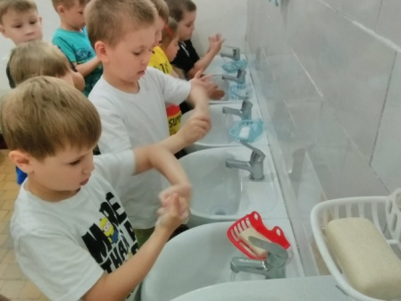 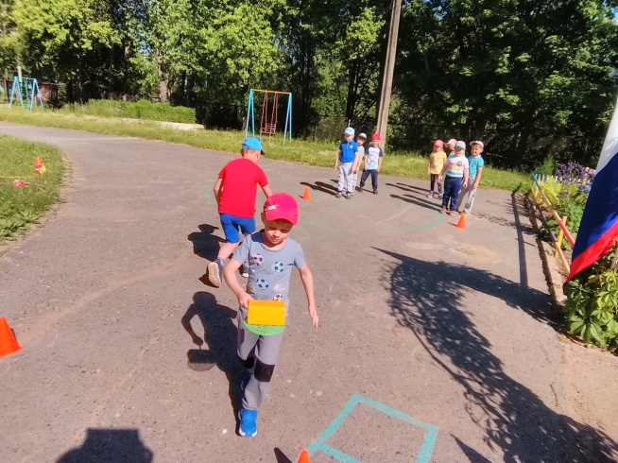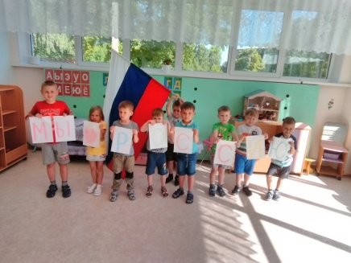 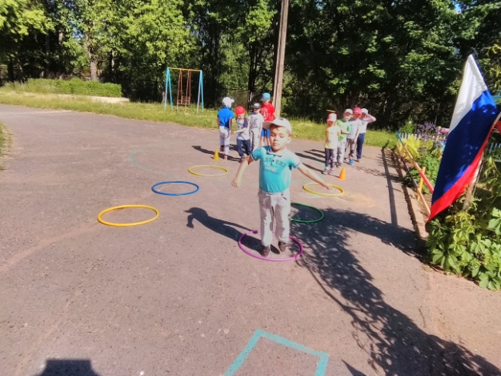

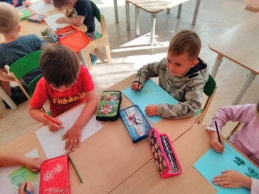 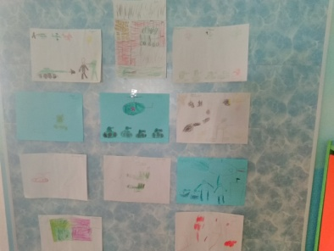

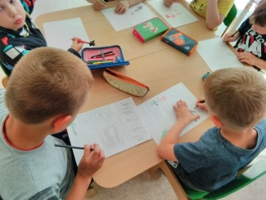

Воспитатель деж. группы « 3 Лыкова Е.В.